FACHOBERSCHULE

Analyse der Ursachen unter Beachtung der Schwellenwerte und Vergleich zum Vorjahr

Schwellenwert alt: 17 %

Analyse:
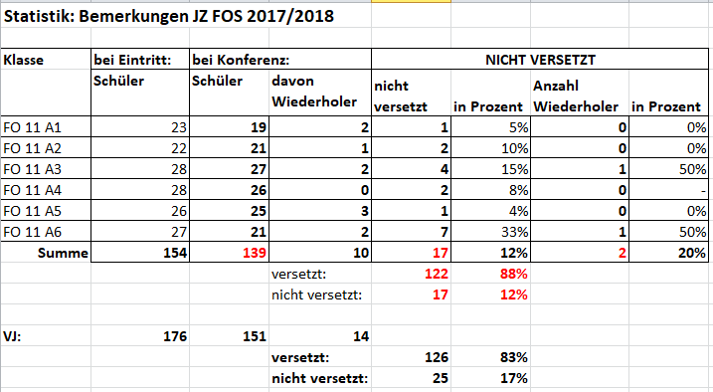

139 Schüler waren in der Versetzungskonferenz und 122 Schüler (88 %) wurden versetzt.
Es zeigt sich, wie auch in Vorjahren, dass die Schüler gerade in den allgemeinbildenden Fächern auf Grund defizitärer Vorkenntnisse den Anforderungen der Fachoberschule,
Klassenstufe 11 nicht entsprechen. In diesem Zusammenhang wird auf den landesweiten Schulversuch „FOS.Plus" verwiesen, der gerade dieser Problematik im allgemeinbildenden Bereich Abhilfe schaffen soll bzw. eine Berufswegeberatung sicherstellen soll.
So zeigt sich, dass im Fach Mathematik weniger Minderleistungen zu verzeichnen waren, wohingegen der Anteil der Schüler, die nicht ausreichende Leistungen in dem Fach Deutsch erbracht haben, nahezu unverändert blieb. In den Fremdsprachen sank der Anteil der Minderleistungen im Vergleich zum Vorjahr leicht. Jedoch zeigt sich auch, dass gerade die leistungsschwächeren Schüler in die Fachoberschule wechseln und leistungsstärkere Schüler dagegen an den Gemeinschaftsschulen verbleiben oder auch in eine Ausbildung wechseln. Auch ist erkennbar, dass die Nichtversetzung bzw. der vorzeitige Abgang oftmals mit einem mangelnden Schulbesuch und den daraus resultierenden Erziehungs- und Ordnungsmaßnahmen korreliert.
Darüber hinaus waren im Schuljahr 2017/18 auch schwächere Leistungen in den wirtschaftlichen Kernfächern Betriebswirtschaftslehre (VJ: Rechnungswesen) zu verzeichnen.

Maßnahmen:

Durch die schülerindividuelle Förderung im Rahmen des landesweiten Schulversuches „FOS.Plus“ wird für das Schuljahr 2018/19 erwartet, dass sich diese Förderung auf die zum Teil mangelnden Vorkenntnisse der SchülerInnen in der Klassenstufe 11 positiv und
damit auch nachhaltig auf die Versetzungsquote auswirken wird, was sich jedoch für das abgelaufene Schuljahr nur teilweise verzeichnen ließ.

Darüber hinaus sollen durch die Berufswegeberatung weiterhin insbesondere SchülerInnen mit schwächeren Leistungen, die möglicherweise das Leistungsziel der Fachoberschule nicht erreichen werden, mit Hilfe der Arbeitsagentur und Angeboten der IHK in eine Ausbildung vermittelt werden.

Schwellenwert neu: 12 %

HANDELSSCHULE

Analyse der Ursachen unter Beachtung der Schwellenwerte und Vergleich zum Vorjahr

Schwellenwert alt: 35 %
Analyse:
90 SchülerInnen waren in der Versetzungskonferenz. Davon sind 22 SchülerInnen, etwa 24 %, nicht versetzt worden. Der Schwellenwert von 35 % ist damit deutlich unterschritten worden.

Dennoch sind die Probleme ähnlich gelagert wie in Klassenstufe 11, wenn es um die Prüfung geht. Es wird weiterhin immer wieder von Fachlehrern/innen bemängelt, dass die Vorkenntnisse sehr zu wünschen übrig lassen. Tests in einzelnen Klassen haben gezeigt, dass das Einstiegsniveau zu Beginn der Klasse 10, z.B. in Mathematik bei dem eines Achtklässers liegt. Die Problemfächer sind eindeutig die Prüfungsfächer, wobei der Schwerpunkt klassenindividuell zu sehen ist.

Es fällt auch im SJ 2017/18 auf, dass sehr viele Schüler und Schülerinnen große private Probleme, Verhaltensauffälligkeiten und andere Schwierigkeiten hatten. Einige von ihnen haben während des Schuljahres erkannt, dass die Handelsschule nicht die richtige Schule für sie ist und werden teilweise trotz Versetzung in eine duale Ausbildung wechseln.

Darüber hinaus ist festzustellen, dass in einigen Fällen SchülerInnen in mehr als 3 Fächern Noten unter ausreichend erhalten. Dies ist wohl auch einem frühzeitigen Resignieren in einem oder zwei Fächern geschuldet, sodass die Statistik hinsichtlich der Fächer, die zu einer Nichtversetzung führen, verfälscht sein kann.

Außerdem bleibt festzuhalten, dass im SJ 17/18 14 SchülerInnen nach §4b SchOG (Schüler mit Problemen in der deutschen Sprache) in der Handelsschule integrativ unterrichtet wurden. Ziel war hierbei, die Sprachkenntnisse der betroffenen Schüler zu verbessern. Teilweise haben die Schüler die Handelsschule während des Schuljahres verlassen. Andere werden im SJ 18/19 die Unterstufe wiederholen und einige werden in die Oberstufe versetzt.

Weiterhin bleibt festzustellen, dass die abgebenden Schulen bemüht sind, möglichst viele SchülerInnen im eigenen System zu halten, sodass überwiegend leistungsschwache SchülerInnen in der Unterstufe in der Handelsschule eingeschult werden.

Maßnahmen:
Es wird auch in der Unterstufe versucht, die Klassengrößen weiterhin in einem erträglichen Maß für alle Seiten zu halten, um eine angemessenes Arbeitsarbeitsumfeld zu generieren.

Ein Sozialarbeiter wird weiterhin die Klassenlehrer/-innen bei ihrer Arbeit im privaten Umfeld der SchülerInnen unterstützen. Diese Arbeit ist mittlerweile kaum mehr von einem Klassenlehrer alleine innerhalb der vorgesehenen Arbeitszeit zu leisten.

Nach Maßgabe freier Personalkapazitäten sollte die fünfte Stunde Fremdsprache, Deutsch und evtl. auch eine fünfte Stunde Mathematik angeboten werden, da diese die Problemfächer sind.

Schwellenwert neu: 30 %

